Załącznik nr 1 do Zarządzenia Dyrektora z dnia 23.08.2024

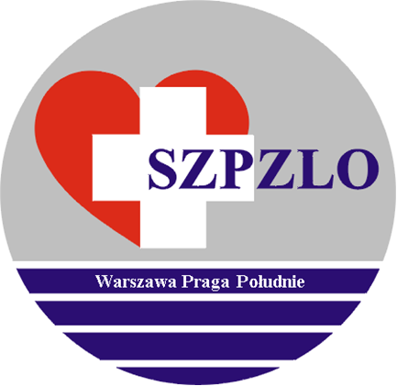
Samodzielny Zespół Publicznych Zakładów Lecznictwa Otwartego Warszawa Praga Południe

04-082 Warszawa ul. Krypska 39

OGŁASZA KONKURS OFERT

NA REALIZACJĘ PROGRAMU PROMOCJI ZDROWIA „ZDROWY UCZEŃ”
W ŚRODOWISKU NAUCZANIA I WYCHOWANIA
NA TERENIE DZIELNICY WARSZAWA PRAGA POŁUDNIE W 2024 r.

Przedmiot konkursu ofert obejmuje realizację programu promocji zdrowia w środowisku nauczania
i wychowania na terenie dzielnicy Warszawa Praga Południe w rodzaju i liczbie określonej
w szczegółowych warunkach konkursu ofert.

Do konkursu mogą przystąpić podmioty wymienione w art. 4 ust. 1, art. 5, art. 26 ustawy z dnia 15 kwietnia 2011r. o działalności leczniczej (Dz. U. z 2024 r. poz. 799, z późn. zm.), które spełniają wymagania określone w szczegółowych warunkach konkursu ofert w zakresie realizacji w/w Programu.

Umowa na udzielenie świadczeń zdrowotnych zawarta będzie na okres od daty podpisania umowy
do 31.12.2024r.

Szczegółowe warunki konkursu ofert dostępne są w siedzibie SZPZLO Warszawa Praga Południe
przy ul. Krypskiej 39, 04-082 Warszawa w Sekcji Promocji Zdrowia /parter, pok. nr 4/
od dnia 26.08.2024 r. w godz. 8:00-15:00

Oferty należy składać w Kancelarii SZPZLO przy ul. Krypskiej 39 do dnia 02.09.2024 r. do godz. 10:00

Otwarcie ofert nastąpi w dniu 02.09.2024 r. o godz. 12:00 w siedzibie Udzielającego zamówienia.

Konkurs zostanie rozstrzygnięty do dnia 06.09.2024 r.
Oferenci zostaną poinformowani o wyniku konkursu telefonicznie i mailowo.
Informacja o rozstrzygnięciu konkursu zostanie umieszczona na stronie internetowej Udzielającego zamówienia oraz na tablicy ogłoszeń w siedzibie Udzielającego zamówienia.

Składający ofertę jest nią związany przez okres do 30 dni od daty upływu terminu składania ofert.

Udzielający zamówienia zastrzega sobie prawo do przesunięcia terminu składania ofert, rozstrzygnięcia konkursu oraz odwołania konkursu, w całości lub części bez podania przyczyny.

Dyrektor SZPZLO
Warszawa Praga Południe
Warszawa, dnia 26.08.2024 r.

